Pracovný list: Kladné a záporné čísla

Čo sú to kladné, záporné a opačné čísla:
- Číslo nazývame opačným číslom k danému číslu, ak má opačné znamienko.
2. Kladné číslo je číslo, ktorého obraz leží na číselnej osi vpravo od nuly
Kladné čísla označujeme znamienkom (+), alebo ho píšeme bez znamienka.
3. Záporné číslo je číslo, ktorého obraz leží na číselnej osi vľavo od nuly
Záporné čísla označujeme vždy znamienkom (-).
Číslo nula nie je kladné ani záporné.

Úlohy:
- Rozdeľte čísla na kladné (červené) a záporné (modré) a farebne ich označte:

4, 9, -12, 5, -8, -5, 11, 45, -89, -99, 43, 25, 80, 19, 94, -32, 72, -67, -91, -84, 35

- K daným číslam napíš pod nich čísla opačné:
a) -11; +8; 0; -3,4; 6,5; -9; 2;

b) +14 ; -4 ; 6,5 ; -3,8 ; 0 ; -1 ; 4,9

- Farebne vyznač teplotu:
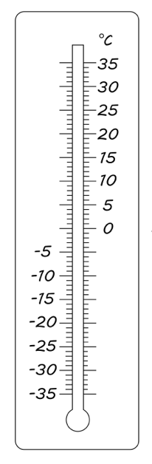
-10 5 0-1 3 -8 -27 2

- Dopíš :
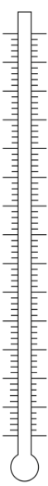

- Znázorni na číselnej osi
a) všetky celé čísla menšie ako +3 a súčasne väčšie ako –7:

_______________________________________________________________________

b) všetky celé čísla väčšie ako -2 a súčasne menšie ako 8:

_______________________________________________________________________

- Na číselnej osi s jednotkovou úsečkou 1cm vyznačte obrazy týchto čísel
- 0, -5, 3, 2, -8, -11, 4, -1, -9, -7, 12, 14, -11,

_______________________________________________________________________

- 1 -4 3 -9 1,3 2,6 -4,2 6,1 -0,7 0,4 0,1

_______________________________________________________________________

- 0,4, 09, 0,11, -0,3, -0,7, 0,23, -1,3, -1,4, 2,3

_______________________________________________________________________

7. Porovnaj pomocou znakov nerovnosti : 8 –8; – 5 –11; –16,5 – 12,8;

- 10; – 6 0 ; 7,1 11,3;

8. Dané čísla usporiadaj
a) vzostupne: 8; -7; +4; 0; -98; 103; -56

________________________________________________________________

b) zostupne: -11 ; 12 ; 0,7 ; -0,7 ; 111 ; -23 ;

_________________________________________________________________

